080259

La fille de St-Martin de l’Iles
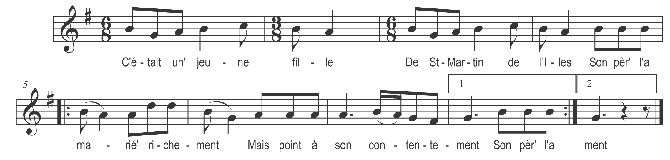

C’était un’ jeune fille
De St-Martin de l’Iles
Son pèr’ l’a marié’ richement )
Mais point à son contentement ) bis

Elle avait un’ bell’-mère
Un’ méchante bell’-mère
Qui toujours disait à son fi’ )
Mon fi’ quand la f’ras-tu mouri’ ) bis

Patientez ô ma mère
O ma très chère mère
Patientez à dimanch’ matin )
J’accomplirai tous vos desseins ) bis

La belle tout en larmes
Alla trouver son père
Lui dir’ ses craint’ et ses peri’s )
Et qu’on voulait la fair’ mouri’ ) bis

Ah ! mon père ah ! mon père
Vous m’avez donné un mari )
Je crois qu’il me fera mouri’ ) bis

Retourne-t-en ma fille
Chez toi ma bonne fille
Avant dimanche avant lundi )
J’irai parler à ton mari ) bis

La belle s’en retourne
S’en retourne chez elle
Elle se couch’ dessus son lit )
Ne tarde pas à s’endormi’ ) bis

A l’instant dans la chambre
C’est son mari qui entre
Belle prenez vos jupons blancs )
Nous allons faire un tour aux champs) bis

Sans attend’ la réponse
Sur son ch’val il la monte
Holà ! ma bell’ tenez-vous bon )
Nous allons jouer de l’éperon ) bis

Tout aussitôt galope
Sans débrider l’emporte
Jusqu’à la pièce de froment )
Où son épée était dedans ) bis

Mari si tu m’y frappes
Va-t-en chercher un prêt’e
Que je lui fasse confession )
Pour en avoir absolution ) bis

Tu n’auras d’autre prêt’e
Que l’bout d’mon épée
Il te donn’ra ta confession )
Et mon poignard l’absolution ) bis

Revenant par derrière
Rencontre son beau-frère
Ah ! d’où viens-tu frère maintenant )
Tes souliers sont couverts de sang ) bis

Je reviens de la chasse
Des lapins des bécasses
J’ai tué tant de lapins blancs )
Qu’mes souliers sont couverts de sang ) bis

Tu as menti beau-frère
Ah ! tu n’es qu’un faux traître
Je vois à tes pâles couleurs )
Que tu viens de tuer ma sœur ) bis

Va prév’nir la justice
La prév’nire du crime
Justice faites-le mouri’ )
Et sa cruelle mère aussi ) bis

